# RADIACIÓN Y RECEPCIÓN DE ONDAS SONORAS

## Fuente Esférica Pulsante

La onda esférica es modelada por la siguiente ecuación

Una solución a esta ecuación es la onda esférica

En términos matemáticos es una solución de la ecuación de onda sonora que corresponde a un modelo aproximado del sonido emitido por fuentes a las que consideraremos omnidireccionales

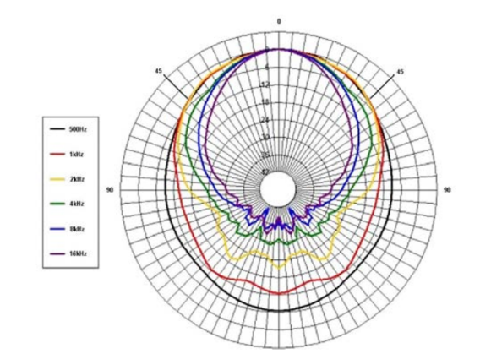

Mediciones de Nivel de Presión Sonora

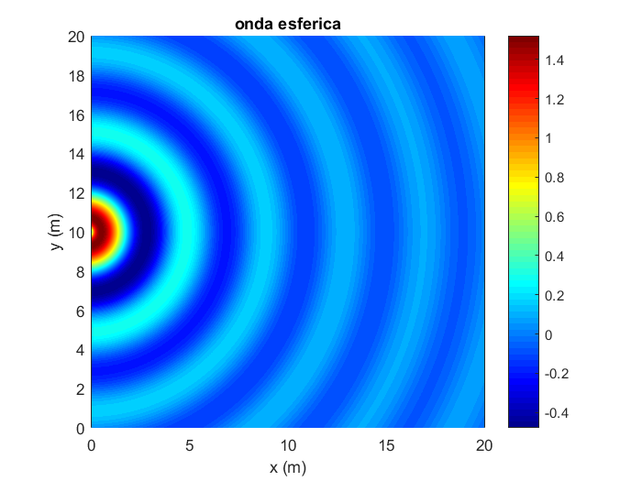

Modelo de Radiación Sonora Esférica de Distribución Instantánea con Respecto al Tiempo

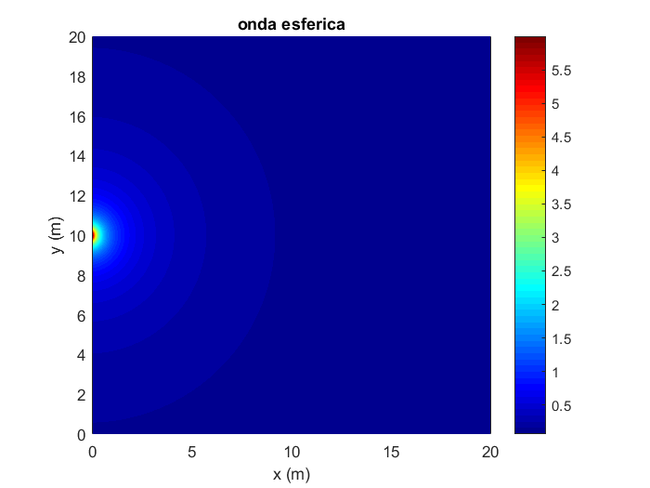

Modelo De Presión Sonora Esférica RMS

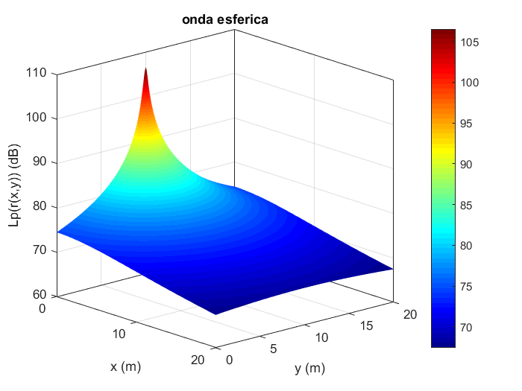

Modelo de Nivel de Presión Sonora Esférica

Como hemos conversado anteriormente esta solución es válida para cualquier geometría no incluya la fuente, debido a que cuando , la presión sonora tiende a infinito y eso no es una solución válida. En esta primera parte de este capítulo, determinaremos la presión sonora de una esfera pulsante que permitirá calcular la presión sonora sobre la superficie de la esfera. Consideraremos una esfera cuya superficie tiene velocidad oscilatoria uniforme, es decir se infla y desinfla

El aumento y la disminución efectiva de la esfera es mucho menor que el radio y se realiza en forma senoidal compleja. Esto trae como consecuencia que la onda sonora irradiada sea esférica y la expresión matemática es

Entonces se hace necesario determinar la constante . Para ello debemos recordar que a este nivel macroscópico la continuidad es un hecho por lo tanto la velocidad de partículas sobre la superficie de la esfera y la velocidad de la esfera son iguales. Esa misma continuidad también se da para la presión, por lo tanto, podemos usar la expresión la impedancia acústica específica

En este caso

Desarrollemos estas expresiones y obtenemos la presión sobre la superficie de la esfera

Podemos expresar esta cantidad compleja como módulo y fase

Donde

Entonces

Para lugares que están fuera de la esfera

De otra manera podemos escribir para

Además, se puede denotar como

Entonces la constante de

Determinaremos el valor absoluto o amplitud de la presión

La intensidad sonora es

Imaginemos que el radio de la esfera es mucho menor que la longitud de onda o, dicho de otra forma

Volvamos a la expresión de la presión sonora para lugares que están fuera de la esfera

Si entonces , entonces podemos aproximar la presión sonora para fuentes pequeñas como. O dicho de otra forma para fuentes de pequeño tamaño que emiten bajas frecuencias

La intensidad

En la práctica quiere decir que se necesitan fuentes de gran tamaño para irradiar adecuadamente en bajas frecuencias

## Poder de una Fuente

El término poder de una fuente es un poco ambiguo, sin embargo físicamente hablando representa la velocidad volumétrica o caudal de fluido (aire) que la fuente expele

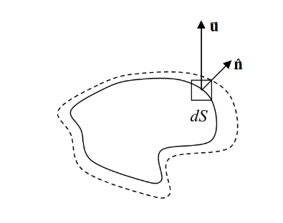

Pero en una esfera pulsante, tenemos ciertas simetrías que nos permiten calcular esto con facilidad, porque los vectores, normal y radial son paralelos, y unitarios, entonces

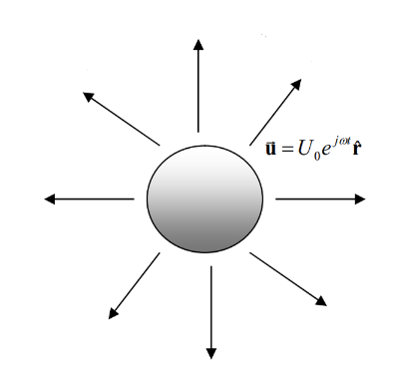

Simplificamos

Volvamos a la expresión de la esfera pulsante pequeña con relación a la longitud de onda

## Fuente Simple

Una fuente simple corresponde a aquella cuyas dimensiones son mucho más pequeñas que su longitud de onda y por ende puede ser modelada su radiación sonora como esférica. Es decir, la presión sonora de una fuente simple es

Donde es la máxima dimensión de la fuente y es la superficie. Lo que importa en este punto es que la longitud de onda sea grande comparada con el tamaño de la fuente.

Donde es la superficie de la fuente y es la velocidad

|  |  |
| --- | --- |
|  |  |

Amplitud de la presión sonora

Intensidad sonora

La potencia sonora

Cuando una fuente simple está ubicada sobre una pantalla infinita la presión sonora se duplica, la intensidad se cuadruplica y se considera el área de la mitad de la esfera

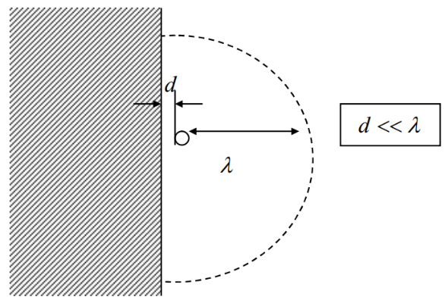

## Ejemplo

Una esfera pulsante de radio irradia ondas esféricas al aire a una frecuencia de , produciendo una intensidad sonora a una distancia del centro de la esfera

1. Calcular la potencia de la esfera.
2. Sobre la superficie de la esfera calcular la amplitud de la velocidad de partículas.
3. Sobre la superficie de la esfera calcular la amplitud de la presión sonora.
4. Sobre la superficie de la esfera la amplitud del desplazamiento de partículas.
5. Sobre la superficie de la esfera el número de Mach.
6. Fuera de la esfera calcular la amplitud de la velocidad de partículas.
7. Fuera de la esfera calcular la amplitud de la presión sonora.
8. Fuera de la de la esfera la amplitud del desplazamiento de partículas.
9. Fuera de la de la esfera el número de Mach.

Lo primero es calcular la relación

Vemos que es menor que 1 pero no mucho menor, como una decisión práctica asumiremos mucho menor que 1 cualquier resultado que sea menor o igual a 0.1. Por lo tanto, si bien es una esfera, no se está comportando como fuente simple

### Potencia Sonora

Como es radiación esférica

### Amplitud de velocidad de partículas sobre la superficie de la esfera

Como tenemos la intensidad a un metro de distancia podermos calcular la amplitud de velocidad usando

### Presión Sonora en la superficie de la esfera

### Amplitud de Desplazamiento de partículas en la superficie de la esfera

Entonces

La amplitud implica el módulo

### Número de Mach

El resto del ejercicio es tarea

## Dipolo Acústico

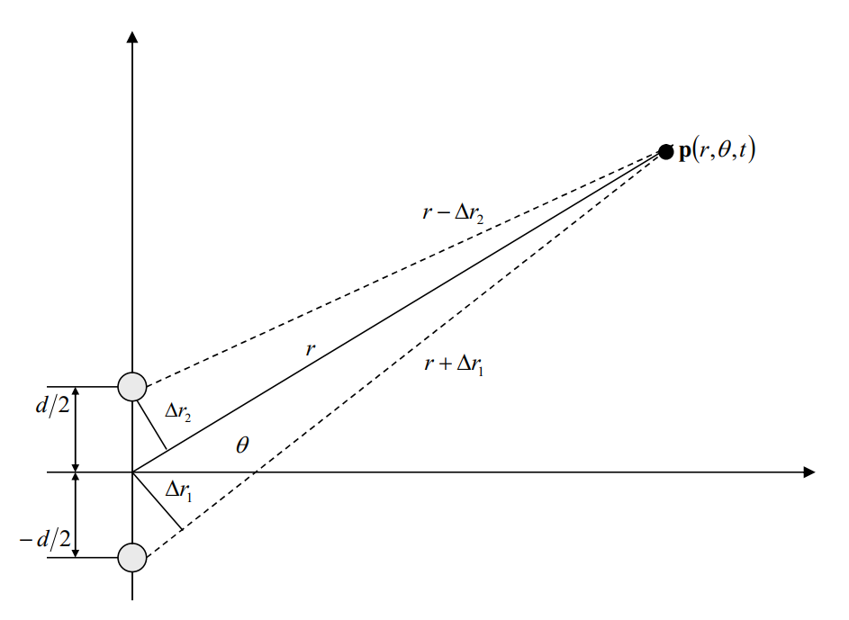

Tenemos dos fuentes separadas por una distancia , ambas fuentes son simples de a igual amplitud y de fase contraria, es decir una de amplitud positiva y la otras de amplitud negativa

La presión total corresponde a la superposición coherente de ambas fuentes

En campo lejano pasan dos cosas, la primera es que

La segunda es que si la frecuencia es alta no puedo simplificar los términos

Tenemos que usar la identidad

Si la frecuencia es baja, es decir la longitud es mucho más grande que la distancia de separación entre las fuentes

Entonces

Volvamos a

Donde es la presión axial

es el patrón direccional

El término expresa el proceso ondulatorio de propagación de ondas sonoras. A continuación, graficaremos el patrón direccional para diversas frecuencias cuando

%datos iniciales

f = 100; 1000; 5000; 10000;

w = 2*pi*f;

c = 344;

k = w/c;

d = 0.1;

Uno de los puntos importantes a considerar es que existe el llamado teorema de reciprocidad acústica, el cual se puede resumir que el comportamiento entre fuentes y transductores es intercambiable y para elementos electroacústicos, el factor direccional se conserva. Un ejemplo de esto son los micrófonos bidireccionales. Un ejemplo es el Neumann U-87 Ai., el cual está compuesto por dos micrófonos de condensador separados a una pequeña distancia

|  |  |
| --- | --- |
|  | Neumann U87 Ai - Turnlab |

## Arreglo Lineal de Fuentes

Consiste en un conjunto de fuentes simples, omnidireccionales alineadas en un eje recto, todas generando la misma amplitud y por lo tanto la presión sonora de cada fuente y de su conjunto son expresadas como

Presión individual de cada fuente

La presión total

Aproximamos para campo lejano, es decir , donde , es la longitud del arreglo, es el número de fuentes y es la distancia entre fuentes. Tomamos el origen de desde el centro del arreglo. Cada es dado por

La distancia al centro del arreglo es

Usando una enorme cantidad de identidades trigonométricas y después de muchos, extensión y complejos pasos algebraicos y trigonométricos

## Presión Axial

Como se puede observar es N veces la amplitud de la fuente individual, lo cual es esperable

## Factor Direccional

Se puede demostrar mediante el uso del teorema de L’Hopital que

## Radiación Sonora

Volvamos al Factor Direccional, cuando su denominador es nulo el factor se maximiza, para esos ángulos tenemos un lóbulo, ya sea principal, como el caso de y los lóbulos secundarios (el número de estos está limitado)

Cuando el numerador es cero tenemos una superficie nodal la cual está dada por

No se debe confundir que es el número de fuentes y que es el número de superficies nodales

Superficies Nodales

Lóbulo Secundario

Lóbulo Secundario

Superficies Nodales

Lóbulo Principal

Una aplicación del arreglo lineal de fuente es poder generar de forma direccional la radiación del sonido hacia un solo sector. Cuando las fuentes no son omnidireccionales, pero todas idénticas, existe el llamado teorema del producto el cual dice

Podemos mostrar los resultados en las siguientes figuras

%% parametros acusticos

c = 344.0; %velocidad del sonido

f = 1000; %frecuencia

w = 2*pi*f; %frecuencia angular

T = 1/f; %periodo

la = c/f; %longitud de onda

k = 2*pi/la; %número de onda

A = 1.0; %amplitud

ro = 1.18; %densidad del aire

N = 11; %número de fuentes

d = 0.1; %distancia entre fuentes

Si a cada fuente se le adjunta un pequeño retardo de tiempo , de tal forma que la presión individual de cada fuente

La presión total

El factor direccional se transforma en

El uso de retardo de tiempo hace “girar” el patrón direccional sin moverlo

Una aplicación de esto es en sonares, o también en detección de fuentes en geometrías complejas. En este punto podemos decir que este que es válido para arreglos de fuentes simples (parlantes pequeños) puede ser extendido para arreglos de receptores pequeños (micrófonos). Esto se debe al teorema de la reciprocidad acústica donde el papel de pequeños receptores y pequeñas fuentes puede intercambiarse sin alterar el flujo de energía y por ende no existe pérdida de información.

## Fuente Lineal Continua

Es una extensión del arreglo de fuentes y es nuestro primer paso para tratar con fuentes de geometría más compleja. Tendremos una fuente cilíndrica de radio y de longitud , esta es una fuente muy delgada , centrada en el origen del plano . Para cualquier propósito estas predicciones serán en campo lejano, es decir . El cilindro se expande alrededor de su radio a una velocidad que es paralela al vector normal

En campo lejano la distancia puede ser expresada como

Usaremos el concepto de fuente simple para determinar contribución de un elemento de la fuente de longitud

En el campo lejano podemos aproximar

Como en casos anteriores en el campo lejano podemos para el denominador aproximar

Sacamos fuera de integral todo aquello que no dependa de

En la exponencial no podemos simplificar debido al término asociado al número de onda

Resolveremos la integral

Multiplicamos y dividimos por

## Presión Axial

La presión axial coincide con la presión de un cilindro de iguales dimensiones cuando es una fuente simple. Demuéstrelo como tarea.

## Factor Direccional

Donde

Por lo tanto, usando el límite notable cuando tenemos que . Aparte de , existen ángulos donde se forman lóbulos, es decir

El número es un número finito. Por supuesto existen superficies nodales la cuales están determinadas por la ecuación

El número es un número finito

## Campo Cercano

Si estuviéramos en una zona cercana a la fuente lineal continua es decir para todos los valores de , no podemos aproximar en el denominador y la integral se debe calcular de manera completa

Podemos expresar esta integral como una serie de potencias, o serie de Taylor

Vamos integral por integral, veamos la primera integral y

Es natural que para alguna combinación de , L y de ángulos alguno o dos de los términos den como resultado

Pero eso no es problema porque la función logaritmo natural posee solución para este tipo de números en el dominio complejo, lo cual es compatible con la solución de onda sonora.

Pensemos en un enésimo componente genérico de la sumatoria, . >Inicialmente para Donde

Tenemos un segundo término que también resultará en un número complejo. Continuamos n= 2

Y así podemos seguir hasta cuantos términos sean necesarios, al realizar la suma completa tenemos un valor complejo y la amplitud en el campo cercano será el módulo del resultado. Por otro lado, puedo para campo cercano tomar la siguiente aproximación

O podemos usar reglas de aproximación de integrales como Regla del Trapecio o Regla de Simpson. Recuerden que los valores de están fijos en nuestro análisis

## Integral de Reygleigh

Supongamos un cuerpo vibratorio montado sobre un panel reflectante e infinito, posee una superficie y un elemento de dicha superficie puede ser considerado una fuente simple que irradia una presión sonora. Donde definimos la distancia desde el centro del sistema de coordenadas al punto receptor

La posición del elemento de superficie en relación con el sistema de coordenadas

El vector normal a la superficie

Cada elemento de superficie posee una velocidad de partículas conocida

Podemos pensar que para una frecuencia en estado estacionario

Para una fuente simple la presión sonora en una pantalla infinita

Por lo tanto, si considero un elemento de superficie puedo calcular el elemento de presión sonora

Podemos calcular la presión sonora

Con más detalle

Podemos pensar que es fijo, que es fijo, es fijo, es fijo, pero es variable y son variables . Esta integral es conocida como integral de Reyleigh. Como es de esperarse esta integral no tiene muchas soluciones de carácter analítico, pero es posible que sea calculada de manera aproximada mediante una discretización.

Si consideramos una semi esfera en 3D de radio R

Si la esfera es pulsante

El vector normal

Esta integral en este caso se puede perfectamente calcular de forma analítica. Pero como es de esperarse esta integral no tiene muchas soluciones de carácter analítico para geometrías más realistas y complejas, pero es posible que sea calculada de manera aproximada mediante una discretización.

## Pistón Circular Plano Montado Sobre una Pantalla Infinita

Consideremos, como un primer modelo de parlante a un pistón plano montado sobre una pantalla infinita de radio vibrando de manera uniforme a una velocidad de forma normal a la superficie

Volvemos a la integral de Reyleigh

Donde es el radio del pistón plano. Determinaremos

## Presión Axial

Este es el primer caso, estudiaremos la presión sonora asociada al eje z que está en el centro de la circunferencia. Unas de las ventajas de este estudio es que permite modelar con relativa facilidad el campo cercano del pístón.

Ordenamos

Sustitución

El módulo de la presión axial es

Esta expresión es una de las pocas que puede expresar de manera analítica el comportamiento de campo cercano (rojo) y campo lejano (azul) adecuadamente

Si el pistón es pequeño comparado con la longitud de onda en el campo lejano podemos usar la expresión

En términos de amplitud

Los puntos de máxima amplitud y mínima amplitud en el campo cercano son dados por la expresión

Para impar tenemos los máximos y para par los valores de la presión igual a cero. Es por esta razón que las mediciones acústicas se realizan en campo lejano o por lo menos a una distancia de un metro de la fuente, a fin de evitar que los puntos nodales intervengan en la medición y la fuente sea caracterizada con un nivel de presión menor a lo que realmente produce. Un ejemplo de esto es el concepto de sensibilidad de un parlante que es el nivel de presión sonora cuando al parlante se le inyecta 1 watt de potencia eléctrica medida a un metro

## Campo Lejano

En este caso no se derivará esta expresión y se recomienda la lectura complementaria asociada (Acoustics: Sound Fields and Transducers, Beranek & Mellow, 2012)

Donde es la función de Bessel de primera especie de orden uno correspondiente a la solución de la ecuación diferencial

La cual se expresa como serie de potencias

Esta es una función disponible en Matlab y Octave Grafico de la función

Este es el comportamiento para el pistón circular plano de radio a = 0.05 m a una frecuencia de 10000 Hz en escala lineal

Superficies nodales

Este es el comportamiento para el pistón circular plano de radio a = 0.05 m a una frecuencia de 10000 Hz en escala logarítmica.

Los valores de la función se pueden obtener de esta tabla

## Presión Axial

La presión axial corresponde a la presión sonora del pistón plano cuando se comporta como fuente simple

## Factor Direccional

Las superficies nodales están dadas para

Los términos son los ceros de la función de Bessel, es decir

## Impedancia Acústica Específica de Radiación de un Pistón Circular Plano Montado Sobre una Pantalla Infinita

Todas las fuentes sonoras deben “vencer” la “resistencia” del aire y además cada elemento de superficie irradia presión sonora no solamente para el exterior, sino que también irradia presión sonora sobre elementos de superficie adyacente

Presión sonora hacia el exterior

Presión sonora sobre la fuente misma

Se define impedancia acústica específica de radiación para cualquier cuerpo que genera energía sonora como

Esta se puede en forma general

Donde es la parte resistiva, encargada de la propagación de la energía y es la parte reactiva que está asociada a la carga másica que la fuente recibe debido al fluido externo

Para una fuente sonora de velocidad uniformemente distribuida la potencia sonora irradiada es

Donde es la superficie de la fuente(recordemos que para una resistencia eléctrica la potencia disipada es )

Por otra parte, se tiene la llamada masa de radiación que corresponde a la carga que el fluido ejerce sobre la fuente vibratoria

Para un pistón circular plano la impedancia acústica específica de radiación es

Donde es la función de Bessel de primera especie de orden 1 y es la función de Struve de primer orden

Debemos considerar que donde f es la frecuencia, k es el numero de onda y a es el radio del pistón circular plano

En altas frecuencias

Por lo tanto, la potencia sonora irradiada en altas frecuencias se puede aproximar para un pistón circular plano

En bajas frecuencias

La parte reactiva es mucho mayor que la parte resistiva, entonces aproximamos la potencia de radiación en bajas frecuencias () como

Tenemos dos formas de aumentarla potencia irradiada en bajas frecuencias, la primera es aumentar la velocidad , mientras que la segunda y que al mismo tiempo es más fácil es adicionalmente aumentar el radio de l pistón .

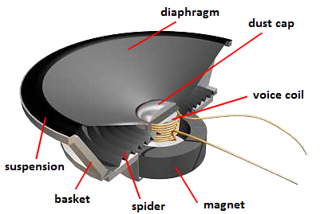

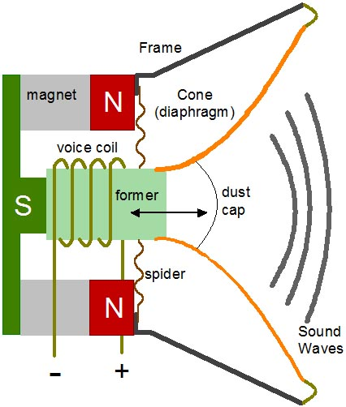

La velocidad , está asociada a la fuerza electromotriz donde es la intensidad de flujo magnético y es la inductancia de la bobina

## Ejercicio Pistón Circular frecuencia f = 1000 Hz

## Ejercicio Pistón Circular frecuencia f = 5000 Hz

